**Районне методичне об’єднання**

**практичних психологів та**

**соціальних педагогів**

**Ялтушківська загальноосвітня школа І-ІІІ ступенів**

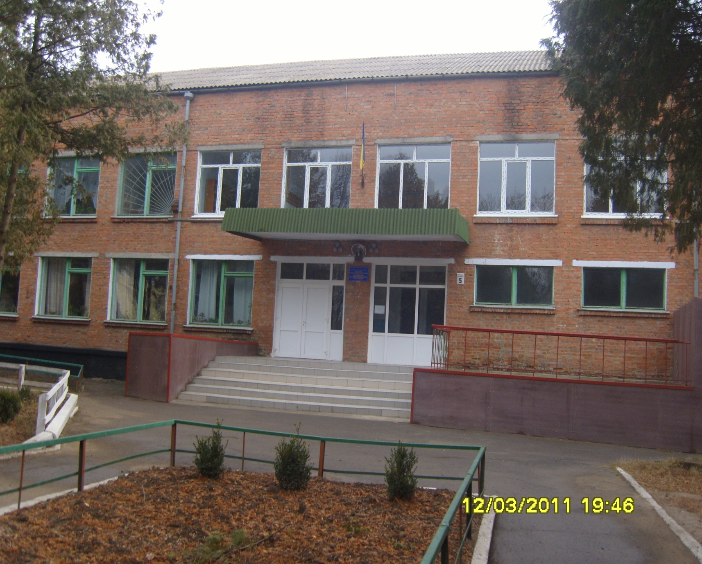

**Тема:**

**«Психологічний супровід**

**десятикласників в**

**період адаптації»**

**19 березня 2014 року**



**Пропонуємо вашій увазі:**

**900 – 930 Зустріч учасників.**

**930 – 945 Знайомство з**

**Ялтушківською ЗОШ І-ІІІ ст.**

*Директор Ялтушківської ЗОШ І-ІІІ ст.*

*Паращук С.М.*

***Теоретичний блок.***

**945 – 1000 Психологічний супровід**

**десятикласників в період**

**адаптації.**

*(Покришка Л.М., практичний психолог Ялтушківської ЗОШ І-ІІІ ст.)*

***Практичний блок***

**1000 – 1045 Психологічний тренінг**

**Заняття «Пізнай себе»**

*(Покришка Л.М.,практичний психолог*

*Ялтушківської ЗОШ І-ІІІ ст.*

*та учні 10-б кл.)*

**1045 – 1300 Запрошуємо до діалогу**

* **Обговорення заняття;**
* **Презентація «Дзеркало природи»;**
* **Підведення підсумків роботи.**



**Заняття «Пізнай себе»**

**Мета: *розвиток почуття колективізму в групі; зближення один з одним; впевненості в собі.***

1. **Вправа «Квітка надій і сподівань»**

Кожен учасник по черзі візьме до рук квітку, відірве одну пелюстку і розкаже про себе. Потім на цій пелюстці потрібно написати свої очікування від заняття. Після чого прикріпити її на дошці.

*Аналіз вправи:* Як ви думаєте, для чого саме на початку заняття ми провели цю вправу?

1. **Правила роботи в групі.**

Уявіть собі, що кожен із вас – це король і королева, а наш клас – ваше королівство. Ви можете встановлювати тут будь – які правила, які на вашу думку мудрі і їх будуть всі виконувати на протязі нашого заняття, для того, щоб нам було комфортно і приємно спілкуватися.

* Які правила ви б хотіли започаткувати в своєму королівстві?

***Королівські правила:***

* Не спізнюватись;
* Не перебивати;
* Не оцінювати;
* Вміння слухати;
* Принцип «Тут і тепер»;
* Конфіденційність;
* Активність;
* Правило піднятої руки;
* Правило «Стоп».

Якщо ми приймаємо ці правила, то давайте поаплодуємо.

1. **Вправа «Контакт»**

Виберіть собі в пару людину. Візьміться з нею за руки. Подивіться їй в очі. Не потрібно ні говорити, ні чогось робити. Намагайтеся відчути цю людину і без слів дізнатися щось про неї.

Подякуйте людині поглядом і перейдіть до іншої. Потім по колу верніться на своє місце.

*Аналіз вправи:* - Як вам було виконувати завдання?

* Що було важко зробити?

1. **Вправа «Повтори за мною».**

Станьте в коло, зараз під веселу музику ми будемо танцювати, але робити це будемо так: спочатку кожен виконає будь – який танцювальний рух, а за моїм сигналом потрібно виконувати рух сусіда з правого боку.

*Аналіз вправи:* - Який у вас настрій?

* До кого повернувся його рух?
* Рух змінився?

1. **Вправа «Щире добро».**

Станьте в круг і ніжно візьміться за руки. Від мене вправо піде «тепло», я легенько стисну долоньку сусіду з права, він своєму сусідові і т.д. Давайте спробуємо. А тепер те ж саме, але із закритими очима. Подивимось як ви дружньо працюєте.

1. **Вправа «Знайди свою зірку».**

Сядьте в коло і закрийте очі. Вдихніть і видихніть тричі повітря …

 А тепер уявіть собі зоряне небо. Зірки великі і малі, блискучі і тьмяні. Для одних це одна або декілька зірок, для інших - безмежна кількість крапочок, що світяться, які то віддаляються, то наближаються на відстань витягнутої руки.

Подивіться уважно на зірки і виберіть собі саму найкращу зірку. Можливо вона схожа на мрію вашого дитинства, а можливо вона нагадала вам про хвилини щастя, радості, удачі, натхнення?

Ще раз помилуйтеся своєю зіркою і спробуйте до неї доторкнутися. І ви обов’язково дотягнетесь до своєї зірки. зніміть її з неба і бережно покладіть її перед собою, роздивіться її ближче і намагайтеся запам’ятати, як вона виглядає, яке світло випромінює.

А тепер проведіть долонями по колінах, вниз до ступнів ніг, і солодко потягніться, відкрийте очі, візьміть аркуш паперу, кольорові олівці і намалюйте свою зірку. Виріжте і прикріпіть її на наше зоряне небо.

І тепер зорі будуть нам світити на кожному тренінговому занятті, випромінюючи добро, дружбу, порозуміння, підтримку. Подивіться уважно на зорі: серед них немає ні одної однакової. Вони всі різні, як ми з вами.

1. **Вправа.**

Кожний учасник говорить своєму сусідові: «Спасибі, що ти був сьогодні поряд зі мною».

**Для нотаток**



**Для нотаток**